Carta Orientativa aos Clientes – Reforma Tributária 2026
[Nome da Sua Empresa de Software]
Prezado(a) cliente,
Nosso compromisso é garantir que sua empresa esteja preparada para todas as mudanças trazidas pela Reforma Tributária e que você tenha total segurança na utilização do nosso software durante este período de transição. Por isso, elaboramos esta comunicação com os principais pontos que você precisa saber para iniciar 2026 com tranquilidade.

1. Conceitos Básicos da Reforma Tributária
A Reforma Tributária, regulamentada pela Lei Complementar 214/2025, inaugura um novo modelo de tributação sobre o consumo no Brasil. Os tributos atuais (ICMS, ISS, PIS e COFINS) entram em processo de substituição pelos novos IBS (Imposto sobre Bens e Serviços) e CBS (Contribuição sobre Bens e Serviços).
O ICMS, PIS e COFINS serão extintos gradativamente conforme o calendário de transição.
O IPI terá sua alíquota reduzida a zero na maioria dos produtos, exceto os que são fabricados na ZFM (Zona Franca de Manaus) ou ALC (Área de Livre Comércio). Teremos em 2027 a entrada do IS (Imposto Seletivo) que incide sobre produtos nocivos a saúde e ao meio ambiente.
Essa transição ocorrerá gradualmente entre 2026 e 2033, com testes, dualidades e novos conceitos que impactam diretamente a emissão de documentos fiscais e os cadastros de produtos, operações e regras tributárias das empresas.

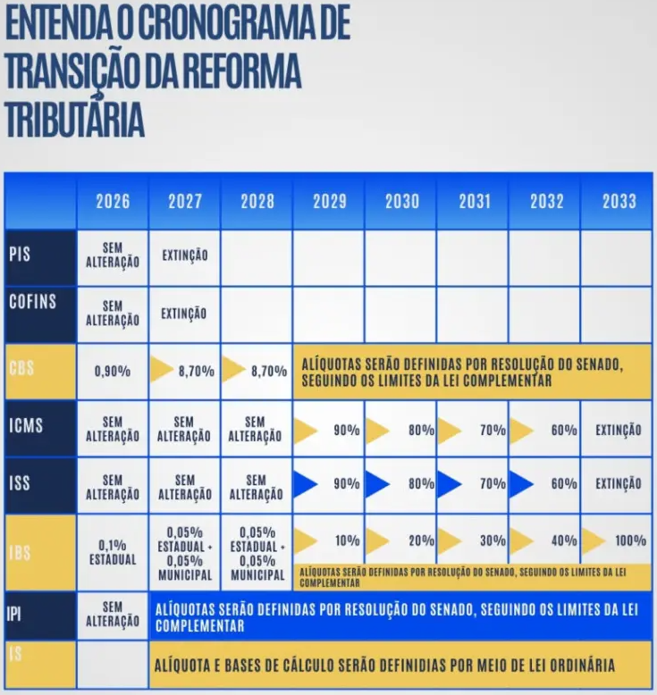

2. Empresas do Simples Nacional – O Que Muda em 2026
Para as empresas optantes pelo Simples Nacional, não haverá qualquer alteração nas notas fiscais de venda em 2026. A emissão continuará exatamente como é hoje.
As mudanças para o Simples passam a ser aplicadas somente a partir de 2027, quando teremos durante o ano de 2026 as publicações de alíquotas e orientações do Simples Nacional na emissão de documentos fiscais.
O único ponto de atenção é que nas notas fiscais de devolução a fornecedores do regime normal, a empresa do simples nacional poderá ter de emitir as notas espelho da nota de entrada, devolvendo IBS e CBS na nota de devolução.

3. Nosso Compromisso com Você em 2026
A [nome da sua empresa de software] — nosso software (nome do seu produto de software), nosso time de desenvolvimento e todo o suporte técnico — está totalmente preparada para caminhar ao seu lado na jornada da Reforma Tributária, desde janeiro de 2026.
Estamos acompanhando e sendo orientados continuamente sobre as notas técnicas, legislações complementares e atualizações dos portais fiscais para garantir conformidade total.
É importante ressaltar que durante o período de transição temos mudanças frequentes nas notas técnicas dos documentos fiscais e nas tabelas fiscais da SEFAZ, o que demanda atualizações frequentes em nosso software, principalmente durante o período de transição.

3.1 Redução de Alíquotas por NCM (Anexos da LC 214)
A reforma introduz o conceito de alíquotas reduzidas para determinados NCMs listados nos anexos da LC 214. Esses produtos terão percentuais menores de IBS e CBS, gerando impacto direto nos cálculos fiscais.

3.2 Alíquotas Fixas de Teste em 2026 — Vigência Fiscal Plena
Durante 2026, serão utilizadas alíquotas padrão (de teste) para IBS e CBS.
Apesar de serem alíquotas de referência, seu uso é obrigatório e possui vigência fiscal real, devendo constar na nota fiscal sempre que a operação exigir.

4. Ajustes no nosso Software para 2026
As empresas que precisarão lidar com IBS e CBS já contam, em nosso sistema, com ajustes fundamentais para correta emissão fiscal:
4.1 Cadastro de Tipos de Operações
A Reforma Tributária altera a lógica tributária: Agora a tributação depende da combinação entre o tipo da operação e a mercadoria, e não mais apenas da mercadoria.
Nosso software já possui o módulo para cadastro, manutenção e utilização dos Tipos de Operações, fundamentais para a correta aplicação dos novos tributos.
4.2 Novos Campos: CST e cClassTrib
Para atender à nova legislação, as notas fiscais passam a utilizar os novos campos CST-IBS/CBS e cClassTrib, exigindo uma revisão:
- do cadastro de mercadorias
- do cadastro de operações
- da classificação feita em conjunto com o seu contador
Nosso time está à disposição para orientações técnicas sobre esses ajustes.

4.3 Pré-classificação SUGERIDA para Auxiliar sua Transição
Para facilitar sua entrada na reforma:
- Produtos com NCM incluídos nos anexos de redução de alíquota já estão configurados com CST e cClassTrib sugeridos por padrão.
- Os demais produtos foram cadastrados como tributados integralmente.
Mesmo assim, reforçamos que a conferência final deve ser feita com seu contador, pois a responsabilidade de classificação sempre depende da operação e do contexto da empresa.

5. Atenção Redobrada: Tributação pelo Destino
Um dos pilares da Reforma Tributária é a tributação sempre pelo destino. Isso exige atenção especial nas vendas presenciais realizadas fora do estabelecimento, em outros municípios ou estados — como entregas, vendas externas ou operações em feiras e eventos.
Esse novo critério impacta:
- cálculo das alíquotas
- definição do município de destino
- aplicação correta do IBS/CBS
Nosso software já está preparado para lidar com essas regras, e manteremos você atualizado sobre qualquer mudança normativa.

6. Mudança de paradigma: Notas de Débito
A reforma tributária determina que o IBS e CBS também incidem sobre os acréscimos recebidos, ou seja, quando um cliente efetua um pagamento “a maior”, como por exemplo multa e juros, a sua empresa precisa emitir uma nota fiscal de débito com o valor recebido a maior, e calculando IBS e CBS sobre este valor.
Além disso, a nota de débito deverá referenciar e conter os mesmos itens e dados fiscais da nota original de venda.

7. Mudança de paradigma: Notas de Antecipação de Pagamento
A reforma tributária determina que o IBS e CBS também incidem sobre os recebimentos antecipados, ou seja, quando um cliente efetua um pagamento “adiantado”, como por exemplo os produtos encomendados, a sua empresa precisa emitir uma nota fiscal de débito do tipo “Antecipação de Pagto” com o valor recebido de adiantamento, e calculando IBS e CBS sobre este valor.
Além disso, quando for emitida a nota fiscal de venda/entrega do produto, esta nota deverá referenciar a nota de antecipação de pagamento e conter os mesmos itens e dados fiscais da nota original de venda.

8. Conclusão
A transição para a Reforma Tributária marca um momento histórico para todas as empresas brasileiras, e queremos assegurar que você esteja preparado(a) desde o primeiro dia.
Nosso software, nosso time de especialistas e nossos processos internos estão em constante atualização para garantir total conformidade, segurança jurídica e evolução contínua durante toda a jornada da reforma.

Estamos ao seu lado para que 2026 seja um ano de adaptação tranquila, segura e tecnicamente correta.

Conte sempre com a [nome da sua empresa de software].
[Assinatura / Nome da Empresa]

